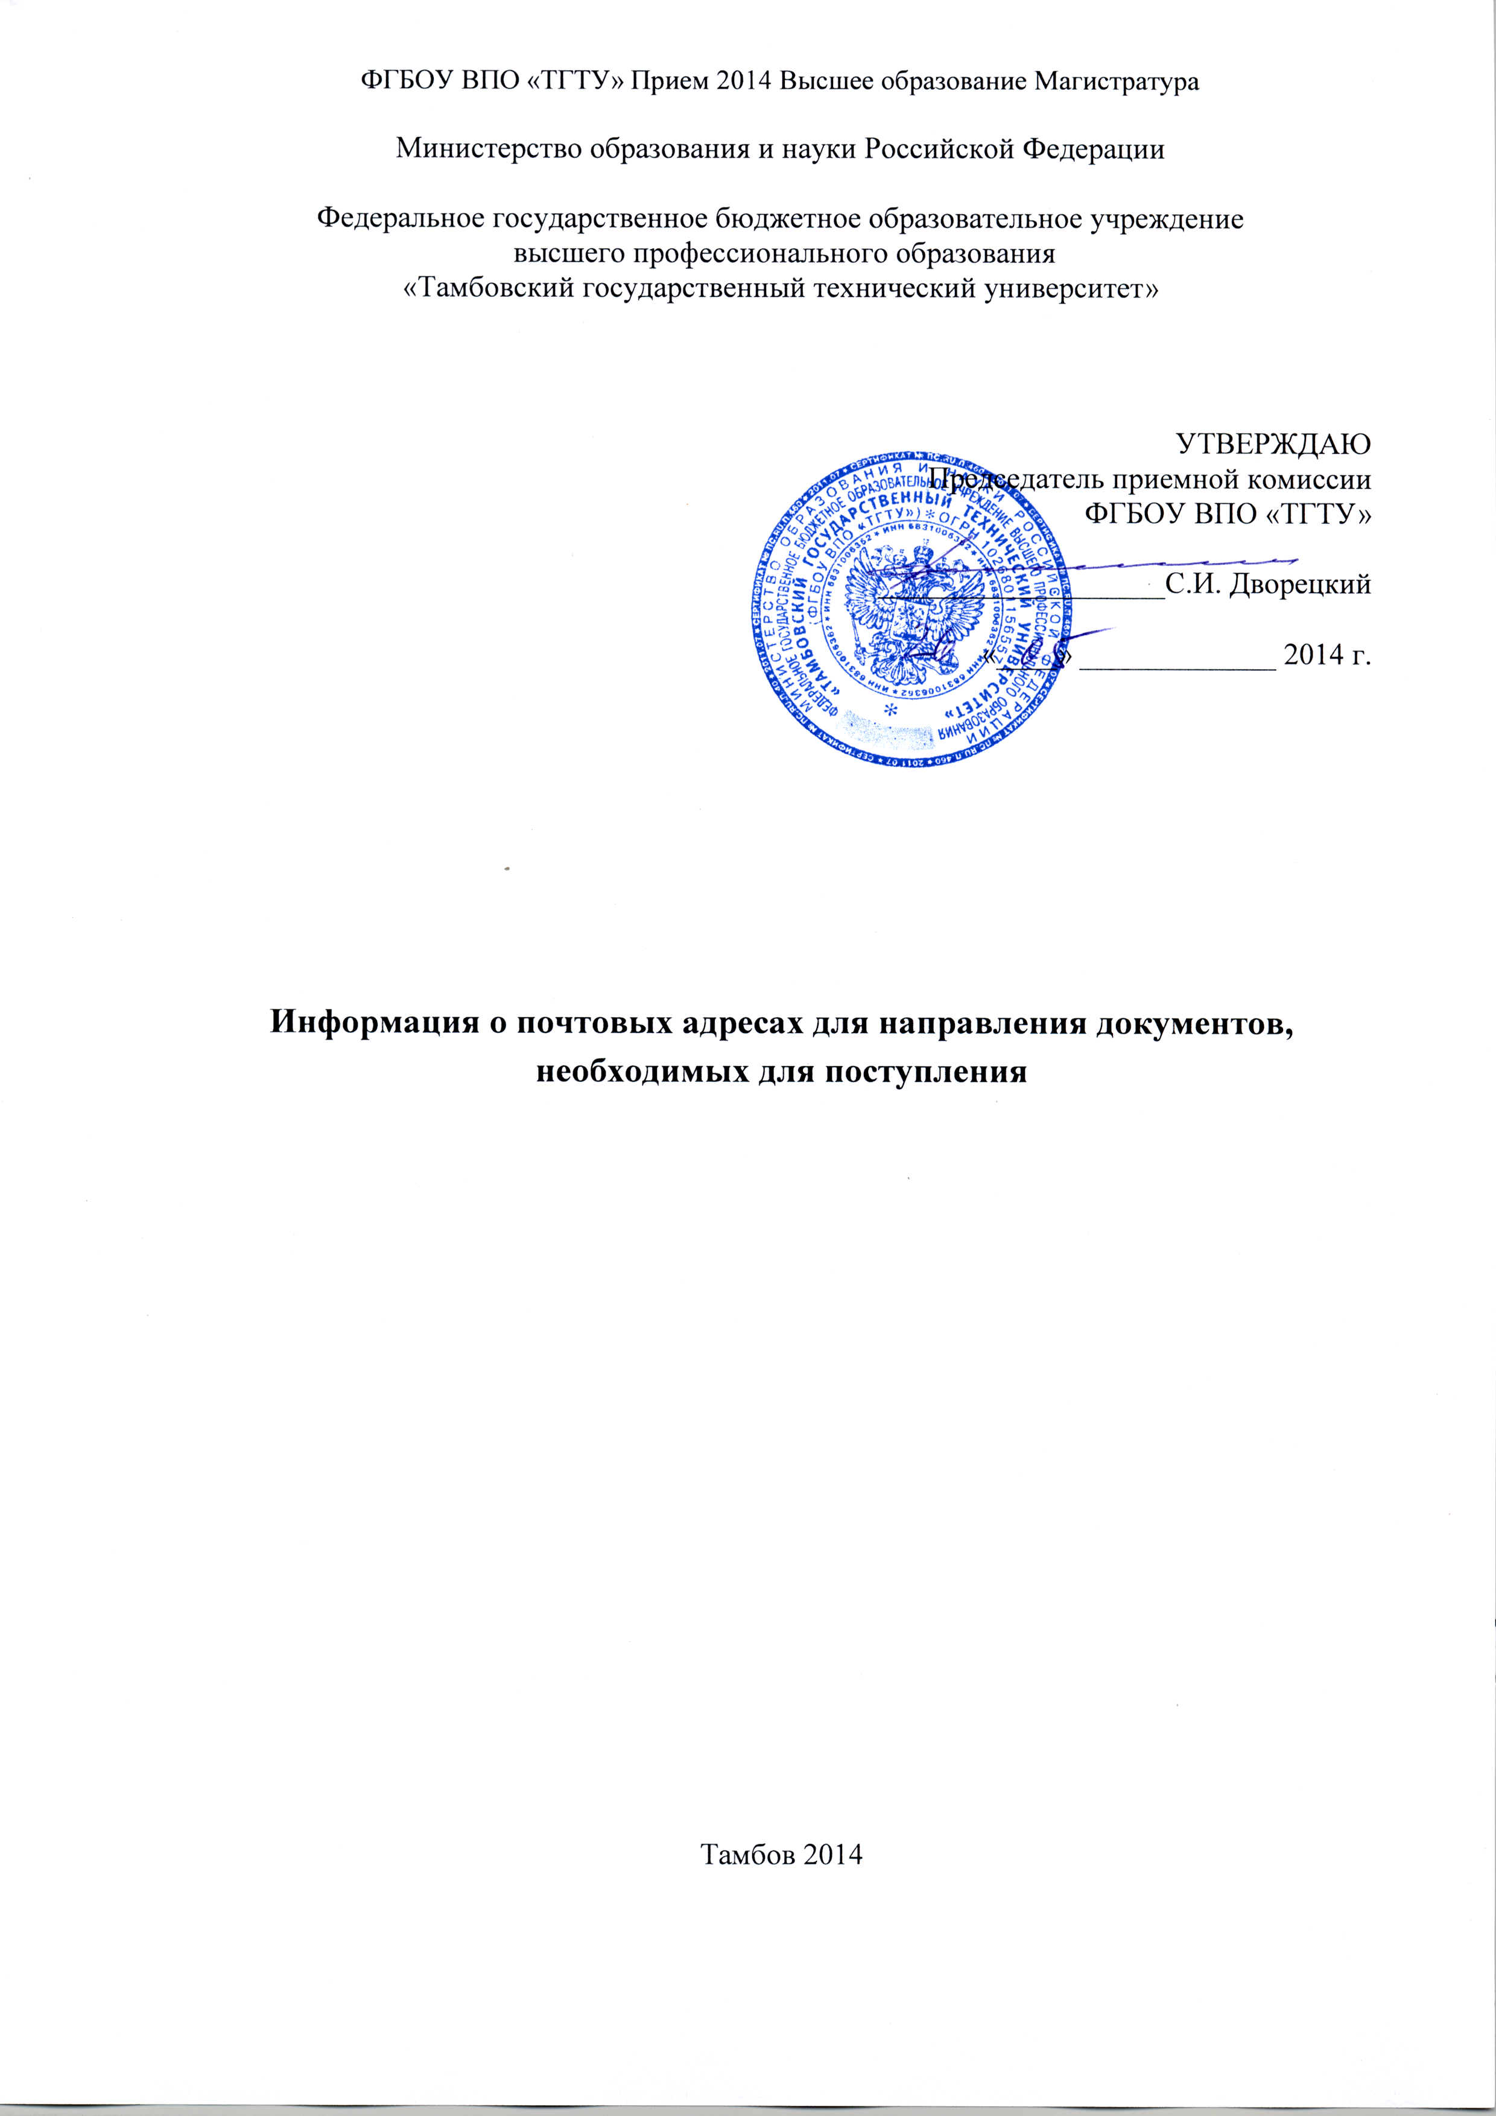

Информация о почтовых адресах для направления документов, необходимых для поступления на программы магистратуры

Почтовый адрес: 392000, г. Тамбов, ул. Советская, д. 106, комн. 9, Общий отдел делопроизводства

В случае направления документов, необходимых для поступления, через операторов почтовой связи общего пользования документы принимаются, если они зарегистрированы в общем отделе делопроизводства Университета не позднее сроков завершения приема документов, установленных Правил приема, а именно, не позже 10 августа.

Список документов, представляемых абитуриентом по почте:
- заявление;
- ксерокопия документов, удостоверяющих его личность, гражданство;
- ксерокопия документа установленного образца об образовании;
- 4 фотографии 3х4 цветного изображения;
- ксерокопия медицинской справки, содержащая сведения о проведении медицинского осмотра в соответствии с перечнем врачей-специалистов, лабораторных и функциональных исследований, установленным приказом Министерства здравоохранения и социального развития Российской Федерации от 12 апреля 2011 г. № 302н «Об утверждении перечней вредных и (или) опасных производственных факторов и работ, при выполнении которых проводятся обязательные предварительные и периодические медицинские осмотры (обследования), и Правил проведения обязательных предварительных и периодических медицинских осмотров (обследований) работников, занятых на тяжелых работах и на работах с вредными и (или) опасными условиями труда» для поступающих на направления:

13.04.01 | Теплоэнергетика и теплотехника
13.04.02 | Электроэнергетика и электротехника
19.04.02 | Продукты питания из растительного сырья
23.04.01 | Технология транспортных процессов
23.04.03 | Эксплуатация транспортно-технологических машин и комплексов
35.04.06 | Агроинженерия

Документы направляются поступающим по почте заказным письмом с уведомлением и описью вложения. Уведомление и заверенная опись вложения являются основанием подтверждения приема документов поступающего.

